

|  |
| --- |
| **Algoritma dan Struktur Data 1** |
|  |
| **Modul 2** |
| **Implementasi Algoritma pada Pemrograman Python Sederhana** |

**Disusun oleh:**

**Dwi Intan Af’idah, S.T., M.Kom**

**PROGRAM STUDI TEKNIK INFORMATIKA**

**POLITEKNIK HARAPAN BERSAMA**

**TAHUN AJARAN 2020/2021**

Daftar Isi

Daftar Isi ii

1 Instalasi Jupyter 1

1.1 Anaconda 1

1.2 Jupyter 2

2 Program Sederhana 3

2.1 Print 3

2.2 Menjumlahkan 2 bilangan 3

2.3 Print dan mengambil nilai 3

3 Tugas 2: Program Sederhana 4

1. Instalasi Jupyter
   1. Anaconda

* [Anaconda](https://en.wikipedia.org/wiki/Anaconda_(Python_distribution)) adalah aplikasi *open-source*  yang didistribusikan dengan bahasa pemrograman Python dan R untuk *data science* dan aplikasi yang berhubungan dengan *machine learning* (*large-scale data processing*, *predictive analytics*, *scientific computing*).
* Pertama, download terlebih dahulu [Anaconda](https://www.anaconda.com/download/). Direkomendasikan untuk mendownload anaconda yang menggunakan python versi 3 keatas.
* Kedua, Install hasil download tersebut dan ikuti langkah-langkahnya sesuai gambar dibawah ini:

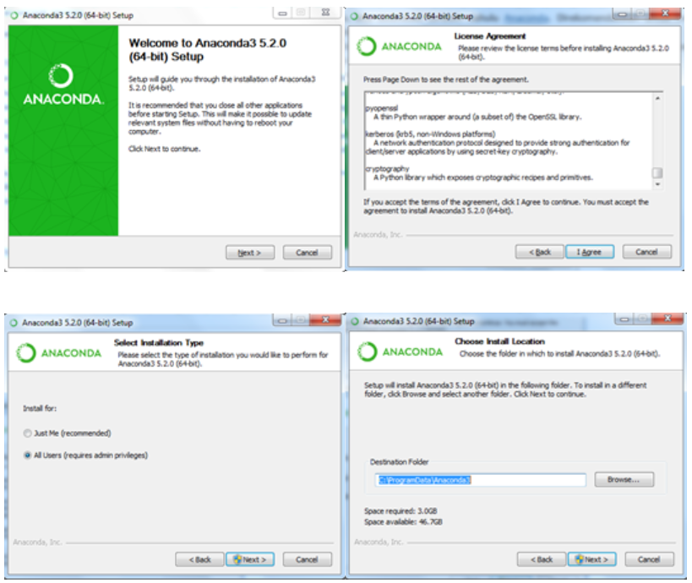

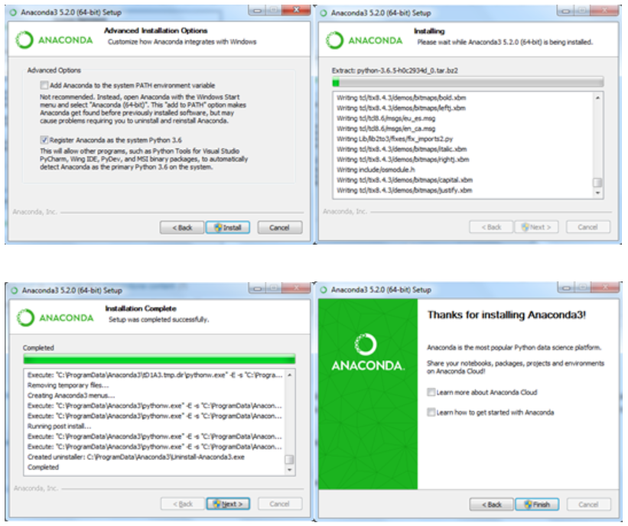

* 1. Jupyter
* Buka Anaconda.
* Pilih Jupyter, dan tekan tombol Launch.

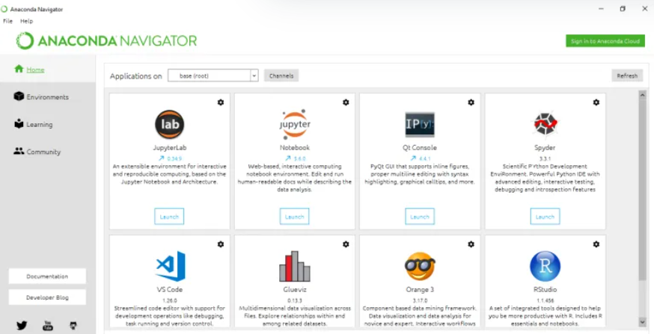

1. Program Sederhana
   1. Print

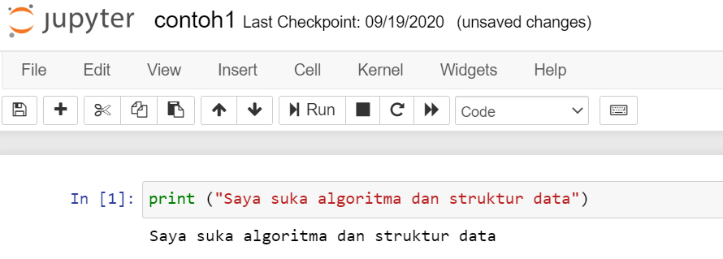

* 1. Menjumlahkan 2 bilangan

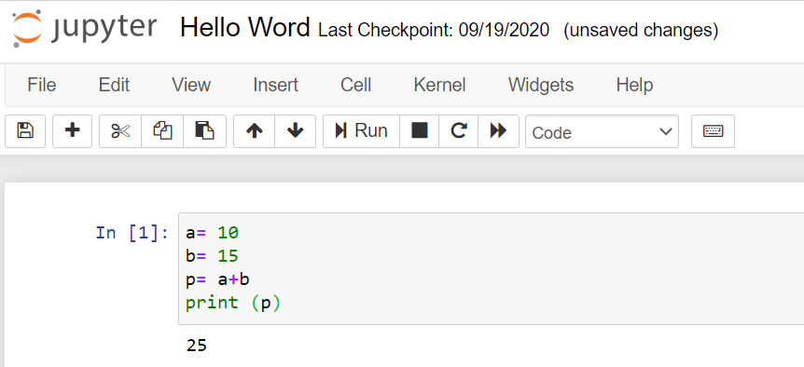

* 1. Print dan mengambil nilai

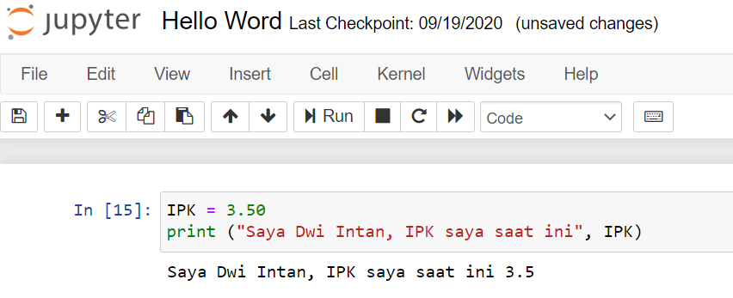

1. Tugas 2: Program Sederhana

Buatlah program untuk kasus di bawah ini:

1. Program untuk menampilkan:

Saya suka programming

Saya suka programming

Saya suka programming

Saya suka programming

Saya suka programming

(tidak perlu menggunakan algoritma perulangan)

1. Menghitung luas lingkaran, bila diketahui jari-jari(r)=14
2. Menghitung volume balok dan memunculkan nama.

Dengan ketentuan:

p = 5

l = 7

t = 10

V = p*l*t

Dengan hasil program seperti di bawah ini:

